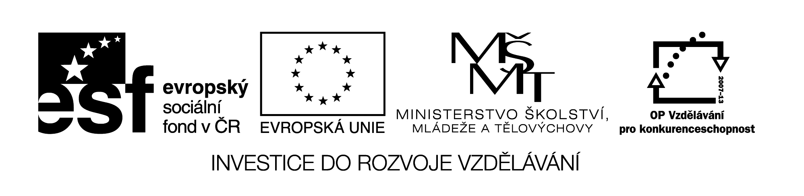
III/2 Inovace a zkvalitnění výuky  prostřednictvím ICT | VY_32_17_20
Název vzdělávacího materiálu | Kořen slova, předpona, přípona; slovní druhy
Jméno autora | Mgr. Romana Niebauerová
Anotace | Práce s textem v hodině ČJ-4.r., vypracování pracovního listu
Očekávaný výstup vzhledem k RVP | Rozlišení kořene, části předponové a příponové
Rozvíjené klíčové kompetence | Kompetence k řešení problému  - volí vhodné způsoby řešení
Průřezové téma | OSV – rozvoj schopnosti poznávání
Časový harmonogram | 15-20 minut v hodině ČJ
Použitá literatura a zdroje  Pomůcky a prostředky | Text - Plavecký výcvik
Datum | Říjen 2013

Registrační čísloCZ.1.07/1.4.00/21.1257
Práce v hodině

Komunitní kruh – opakování pojmů kořen, předpona, přípona formou práce s krátkým textem a vyznačenými slovy

Rozdělení dětí do dvojic, každá dvojice představuje určený slovní druh

Čtení náhodně vybraných slov z textu, dvojice dětí reagují předem smluveným způsobem

Řešení úkolu z pracovního listu

Hodnocení
Pracovní list – KOŘEN SLOVA, PŘEDPONA,
PŘÍPONA;SLOVNÍ DRUHY

Ke kořenu slova připojte předpony a přípony tak, aby vznikl daný slovní druh:

1. přídavné jméno: PLAV __ __ __ __

2. sloveso: PLAV __ __

3. podstatná jména: __ __ __ PLAV __ __

PLAV __ __ __

__ __ PLAV __ __

PLAV __ __

TEXT – PLAVECKÝ VÝCVIK

1. Najděte kořen u vyznačených slov

2. Utvořte dvojice, každá bude představovat jeden slovní druh. Při čtení
textu reagujte na vámi zvolený slovní druh zvednutím ruky.

Ve třetí třídě jsme začali chodit do plaveckého bazénu.

První hodinu probíhala rozplavba.

Trenéři nás rozdělili na plavce a neplavce.

Každou hodinu plavání jsme se učili něco nového.

Mnoho dětí z naší třídy se naučilo výborně plavat.

.

